№ п/п | Наименование товара | Ед. изм. | Кол-во | Технические, функциональные характеристики
 |  |  |  | Показатель (наименование комплектующего, технического параметра и т.п.) | Описание, значение
1. | Домик №4  ДМ-04  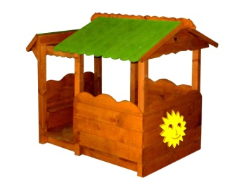 | шт. | 1
 |  |  |  | Высота (мм) | 1800мм.
 |  |  |  | Длина (мм) | 2200мм.
 |  |  |  | Ширина (мм) | 1600мм.
 |  |  |  | Применяемые материалы
 |  |  |  | Столбы | В количестве 6шт, выполнены из бруса 100*100мм.
 |  |  |  | Декоративные фанерные элементы | водостойкая фанера марки ФСФ сорт не ниже 2/2 толщиной 15 мм, все углы фанеры закруглены, радиус 20 мм, ГОСТ Р 52169-2012.
 |  |  |  | Крыша | двухскатная, в кол-ве 1шт., с козырьком и фронтонами в сборе, выполнена из доски толщиной 15мм
 |  |  |  | Декоративный навес | В количестве 1шт., выполнен из доски толщиной 15мм
 |  |  |  | Боковины | В количестве 4шт., выполнены из доски толщиной 15мм.
 |  |  |  | пол | В количестве 1шт. выполнен из доски, толщиной 15мм.
 |  |  |  | Материалы | Брус и деревянная доска выполнены из сосны естественной влажности , тщательно отшлифованы со всех сторон и покрашены антисептиком в заводских условиях. Влагостойкая фанера марки ФСФ сорт не ниже 2/2, все торцы фанеры закругленными, радиус 20мм, ГОСТ Р 52169-2012 и окрашенная краской, специально предназначенной для применения на детских площадках, стойкой к сложным погодным условиям, истиранию, устойчивой к воздействию ультрафиолета и влаги. Скаты крыши и декоративный навес выполнены из доски толщиной 15мм., с покрытием антисептиком в заводских условиях.
 |  |  |  | Описание | Домик №4 состоит:  столбы-6шт  - скамья- 3шт.  -боковые стенки домика -4шт  -пол-1шт  -крыша двухскатная-1шт.  -декоративный навес

